Автор работы: Бодров Филипп. 9В класс

Наука и религия в Древней Греции.
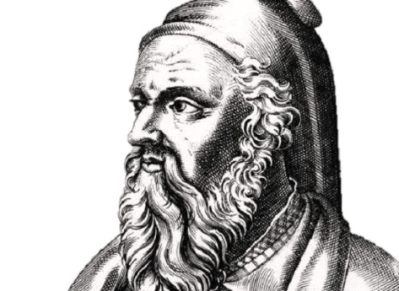
Когда Пифагор доказал теорему, он принёс в жертву сто быков, что называлось гекатомбой. Гекатомба - это самая большая жертва богам, которую только может принести человек. Почему? Какая связь между теоремой и богослужением?
Пифагорейцы это был философско-научный кружок, который ставил перед собой цель познать мир. Наука возникла из убеждения, что весь мир – прекрасное целое, что обозначается словом космос. Знания людьми науки того времени считалось знанием только тогда, когда имело разумное основание.
Сегодня теорема Пифагора звучит вот так: «Квадрат гипотенузы равен сумме квадратов катетов». Изначально Пифагор сформулировал эту теорему несколько иначе: «Площадь квадрата построенного на гипотенузе равна сумме площадей квадратов построенных на катетах». Если сторона равна единице, то диагональ равна корню из двух. Корень из 2 это бесконечная непериодическая десятичная дробь. 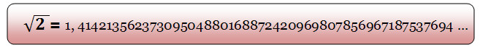
Мы считаем её числом, для пифагорейцев она числом не была. Возникла ситуация называемая первым кризисом в математики. Этот кризис, как и все остальные кризисы в математике был связан с понятием бесконечности. То есть пифагорейцы понимали, что нет такого отрезка, который уложился бы целое число раз на диагонали квадрата со стороной 1см. Пифагорейцы эти знания засекретили. Это открытие было доступно лишь самым близким ученикам Пифагора. Один из этих учеников открыл тайну непосвящённым. Это восприняли как страшное предательство. В некоторых источниках говорится о том, что этого ученика убили, в других, что его изгнали и соорудили ему пустую могилу, в третьих, что он после изгнания утонул в море. Почему такое внимание к такому факту? Потому что это было крушение всего мировоззрения пифагорейцев. Если нет соотношений - аналогии, значит нет логоса то есть разумного начала.
Корень из двух это было злое бесконечное начало, которое необходимо было уловить, Для чего была создана наука геометрия, что переводится как наука о добре и зле. Поэтому когда Пифагор доказал эту теорему, а вместе с ней и подтвердил что космос это действительно прекрасное единое и разумное целое он принёс эту жертву. Самую большую из всех что мог.
Пифагор говорил: «Главное – это отгонять от тела болезнь, от души – невежество, от утробы – сластолюбие, от государства – мятеж, от семьи – раздор, отовсюду – нарушение меры». Греки считали, что «закон - это мера». Но греки не забывали и того кто завёл точные меры. Это был Аргосский царь Фидон. Это была первая система мер в Европе.
Стадий - 100 охватов – 185м
Охват – 4 локтя – 6 ступней – 1.85м
Локоть – 2 пяди – 46.2м
Ступня – 4 ладони – 30.8м
Пядь – 12 пальцев – 23.1 см
Ладонь – 4 пальца – 7.7см
Палец – 1.9см
Удобства и неудобства этой системы сразу бросаются в глаза. Удобство в том, что почти все единицы человек имеет при себе. Неудобства в перерасчёте из одних единиц в другие, а так же в том что у каждого человека параметры разные.
Но откуда же взялись сами эти названия. Слову стадий есть 2 объяснения. Первое: это расстояние которое может пройти пахарь за плугом без отдыха. Второе это расстояние, которое может пробежать бегун на самой высокой скорости. Это проверили современные специалисты по олимпийским рекордам, и оказалось, что бегун развивает максимальную скорость не на сто метровке, а на двухсот метровке. Разница очень маленькая, доступная только аппаратуре. Какова же была зоркость греков, если они сумели это заметить. Может быть не зря древнегреческие философы считали, что знание математики более всего приближает человека к богам. Древняя Греция родоначальница всех современных европейских наук и искусств. Платон, много перенявший от пифагорейцев, написал на дверях своей школы: «Незнающим геометрии вход воспрещён».
Для древних греков математика была прежде всего возможностью познать прекрасный гармоничный мир в котором они жили.

Использованная литература:
- Е. А. Авдеенко. Гомер. Илиада. Мировоззрение эпоса. Москва 2005г.
- М. Л. Гаспаров Занимательная Греция Москва 2012г.

